Auberginen-Brotaufstrich
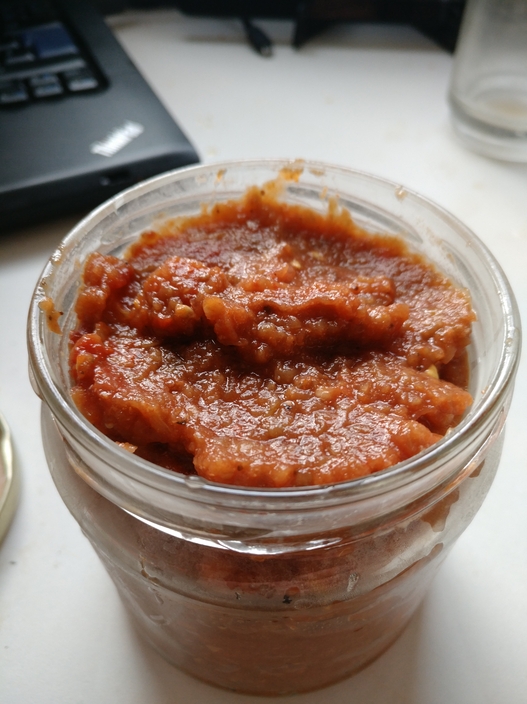
Im Bild etwas abgewandelte Version vom Rezept.

Zutaten
- 2 Auberginen
- 8 Cocktailtomaten
- 100 g Tomatenmark
- 3 Knoblauchzehen
- 4 EL Leinsamen
- 2 TL Zitronensaft
- 2 EL Paprikapulver
- 1 EL Kräutermischung
- Salz
- Pfeffer

Zubereitung
- Den Backofen auf 180°C vorheizen
- Die Auberginen waschen und mit einer Gabel die Haut mehrmals einstechen. Auf ein Backblech geben und circa 45 Minuten backen lassen
- Sobald die Auberginen fertig sind, diese aus dem Ofen nehmen und 5 Minuten abkühlen lassen. Die Haut der Auberginen abziehen
- Die Auberginen gemeinsam mit den restlichen Zutaten in eine Schüssel geben. Mit einem Pürierstab ordentlich pürieren, bis eine sämige Masse draus entsteht

